ΕΡΓΑΣΤΗΡΙΟ ΨΗΦΙΑΚΑ ΗΛΕΚΤΡΟΝΙΚΑ

ΣΤΟΙΧΕΙΑ ΜΕΛΩΝ ΟΜΑΔΑΣ:

Δούρου Βασιλική Ευαγγελία- Α.Μ.:1072633- Εξάμηνο:4ο- email: [valiadourou@gmail.com](mailto:valiadourou@gmail.com)

Πεσκελίδης Παύλος- Α.Μ.:1072483- Εξάμηνο:4ο- email: [paulpesk@hotmail.gr](mailto:paulpesk@hotmail.gr)

**Εργαστηριακή Άσκηση 2:**

**2.3.1.α.** Το κύκλωμα στον εξομοιωτή είναι το ακόλουθο:

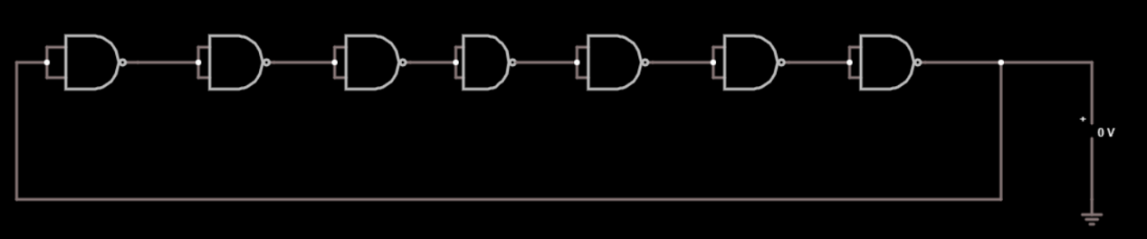

Καθώς η κυματομορφή της εξόδου ήταν πολύ πυκνή και οι χρονικές τιμές για τον υπολογισμό της καθυστέρησης πολύ μικροί, προστέθηκαν πυκνωτές με C=1μF στις εξόδους πριν από την σύνδεση τους με τις εισόδους της επόμενης NAND και τα αποτελέσματα ήταν τα ακόλουθα:

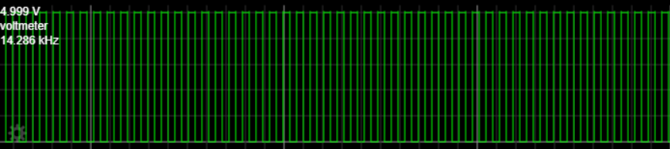

Η συχνότητα, όπως φάνηκε από τον εξομοιωτή, είναι 14.286kHz, άρα η περίοδο θα ισούται με:

Τ= $\frac{1}{f}$ = $\frac{1}{14.286}*{10}^{-3}$ =0.0699986*10-3sec και άρα η καθυστέρηση θα ισούται με:

$\frac{T}{2*7}=\frac{0.0699986*{10}^{-3}}{14}$ =0.0049999*10-3=4.9999*10-6sec.

**2.3.1.β.** Το κύκλωμα στον εξομοιωτή είναι το ακόλουθο:

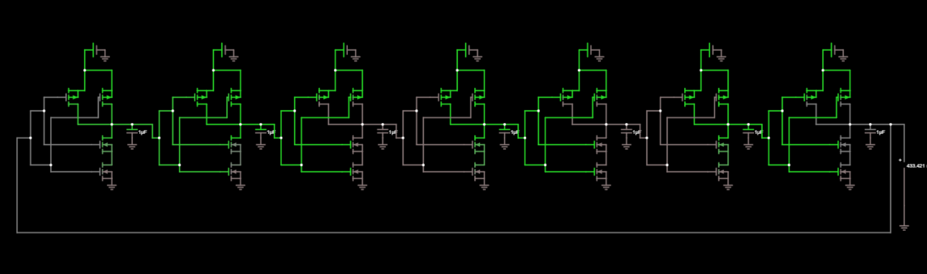

Ενώ η κυματομορφή στον εξομοιωτή για 4V είναι η εξής:

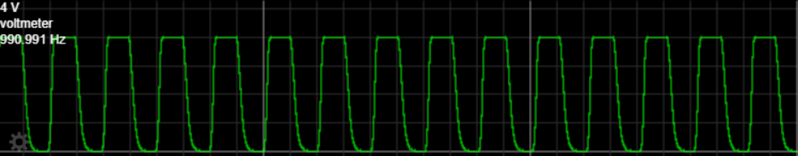

Με περίοδο ίση με Τ= $4.25ms-3.23ms$ ≈0.001sec και καθυστέρηση διάδοσης ίση με $\frac{T}{2*7}=\frac{0.001}{14}$ =0.071*10-3sec.

Και για 6V:

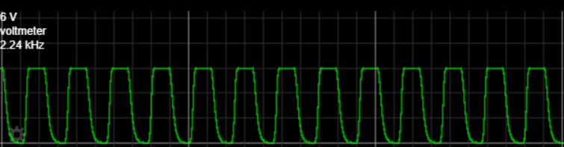

Με περίοδο ίση με Τ=455μs-5μs=450μsec και καθυστέρηση διάδοσης ίση με $\frac{T}{2*7}=\frac{450*{10}^{-6}}{14}$ ≈0.032*10-3sec.

**2.3.2.** Έπειτα από τη μελέτη της συμπεριφοράς των δύο ψηφίδων από τα ερωτήματα 2.3.2.α και 2.3.2.β, παρατηρείται ότι η ψηφίδα τύπου 74HC00 είναι πιο ευαίσθητη στην ηλεκτροστατική εκφόρτιση. Εάν οι είσοδοι της αφεθούν να αιωρούνται, τότε σταδιακά συσσωρεύουν φορτίο και προκαλούν αλλαγές στην κατάσταση της εξόδου. Για αυτό και σε εκείνες τις περιπτώσεις ανάβει ασθενώς ο λαμπτήρας.

Από την άλλη, η ψηφίδα τύπου 74LS00 δεν φαίνεται να έχει αυτό το πρόβλημα, ίσως επειδή η είσοδος μίας πύλης TTL είναι μία βάση τρανζίστορ η οποία λειτουργεί περισσότερο σαν δίοδος και είναι λιγότερο ευαίσθητη στον θόρυβο, λόγω της χαμηλότερης σύνθετης αντίστασης.

**2.3.2.γ.** Το κύκλωμα του σχήματος 2.2 με πύλες φτιαγμένες από τρανζίστορ nMOS και pMOS είναι το ακόλουθο:

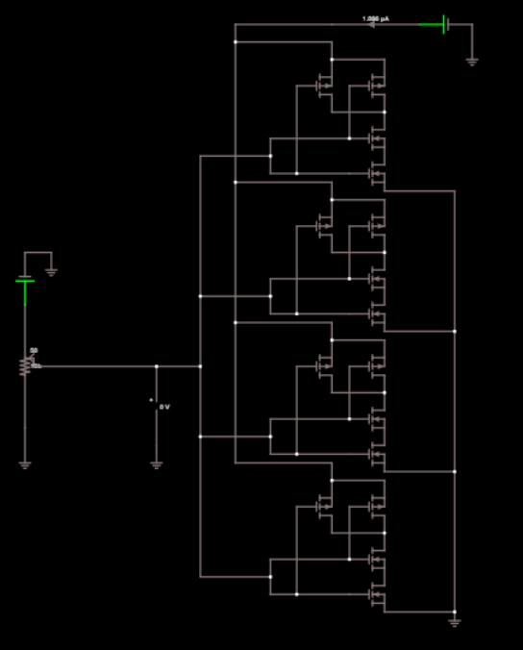

Για αντίσταση ίση με 9.95kΩ η συνεχής τάση τείνει στα 0V και το αμπερόμετρο δείχνει την τιμή 100nA. Η κυματομορφή της τάσης είναι η ακόλουθη:

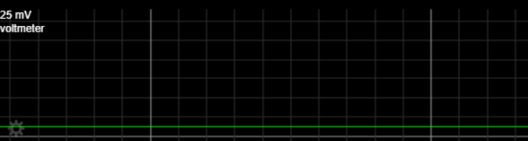

Για αντίσταση ίση με 50Ω η συνεχής τάση τείνει στα 5V και το αμπερόμετρο δείχνει την τιμή 1.086μA. Η κυματομορφή της τάσης είναι η ακόλουθη:

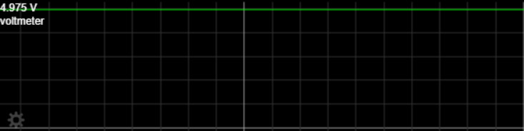

Για αντίσταση ίση με 4.307kΩ η συνεχής τάση τείνει στα 2.847V και το αμπερόμετρο παίρνει τη μέγιστη τιμή του, την τιμή 34.166mA. Η κυματομορφή της τάσης είναι η ακόλουθη:

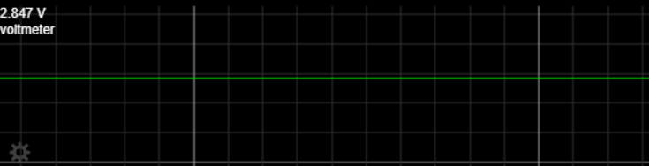

Το κύκλωμα του σχήματος 2.2 με πύλες τύπου TTL είναι το ακόλουθο:

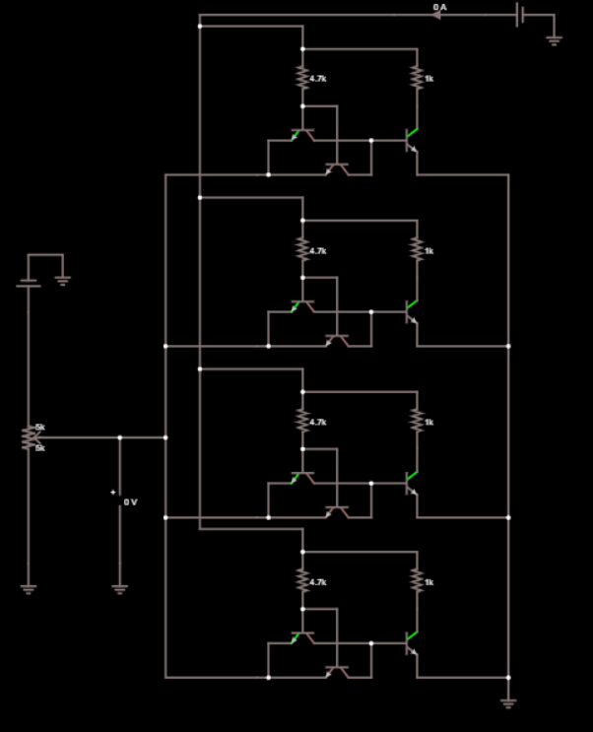

Για αντίσταση ίση με 9.95kΩ η συνεχής τάση παίρνει την πιο κοντινή τιμή στα 0V (203.033mV) και το αμπερόμετρο δείχνει την τιμή 3.579mA. Η κυματομορφή της τάσης είναι η ακόλουθη:

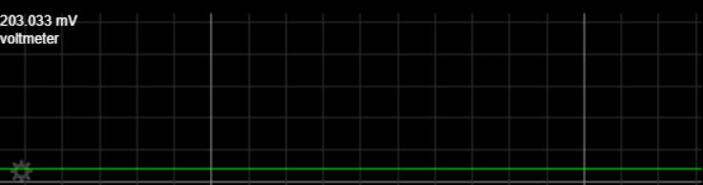

Για αντίσταση ίση με 50Ω η συνεχής τάση τείνει στα 4.815V και το αμπερόμετρο παίρνει την τιμή 23.044mA. Η κυματομορφή της τάσης είναι η ακόλουθη:

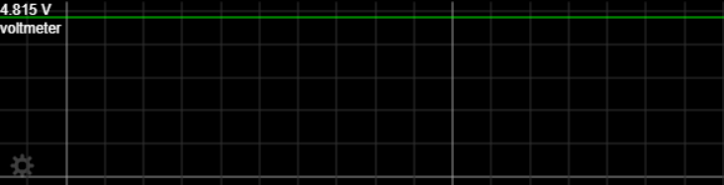

Σε αυτή την περίπτωση παρατηρήθηκε, ότι το αμπερόμετρο πήρε τη μέγιστη τιμή του, όταν η τάση ήταν ίση με 4.815V και η αντίσταση ίση με 50Ω. Δηλαδή είχε ως μέγιστη τιμή τα 23.044mA.

Συγκρίνοντας τα δύο κυκλώματα, παρατηρούμε ότι το κύκλωμα που φτιάχτηκε από πύλες από τρανζίστορ nMOS και pMOS παίρνει μικρότερη ελάχιστη τιμή στα 0V από εκείνο που φτιάχτηκε από TTL. Επίσης, το ρεύμα παίρνει τη μέγιστη τιμή του περίπου στα 2.8V στο πρώτο κύκλωμα, ενώ το δεύτερο την παίρνει στα 5V. Τέλος, παρατηρούμε ότι το κύκλωμα που φτιάχτηκε από πύλες από τρανζίστορ nMOS και pMOS έχει μεγαλύτερο εύρος τιμών ρεύματος.

**2.3.3.** Το κύκλωμα του σχήματος 2.3 στον εξομοιωτή είναι το ακόλουθο:

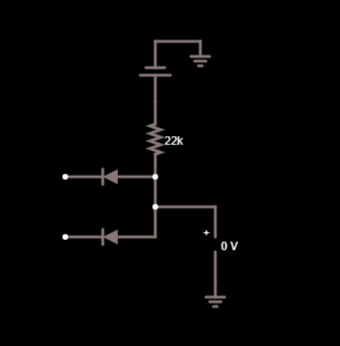

Εφαρμόζουμε εναλλάξ διαφορετικές εισόδους και τα αποτελέσματα φαίνονται στον παρακάτω πίνακα αληθείας:

|  |  |  |
| --- | --- | --- |
| **Vi1(V)** | **Vi2(V)** | **Vo** |
| 0 | 0 | 496.288mV |
| 0 | 5 | 530.153mV |
| 5 | 0 | 530.153mV |
| 5 | 5 | 5V |

**2.3.4.α.** Το κύκλωμα του σχήματος 2.4 στον εξομοιωτή είναι το ακόλουθο:

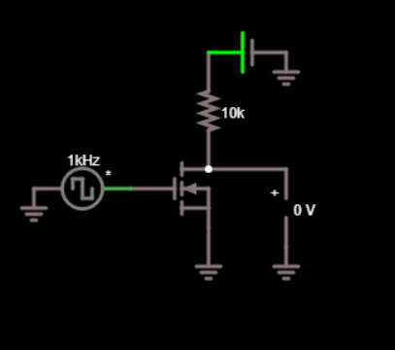

Ενώ, οι κυματομορφές της εισόδου (πράσινη) και της εξόδου (κόκκινη) για συχνότητα 1kHz, είναι οι ακόλουθες:

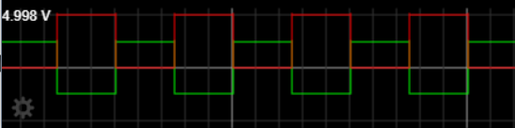

Και για συχνότητα 100kHz (ομοίως πράσινη της εισόδου και κόκκινη της εξόδου) είναι οι εξής:

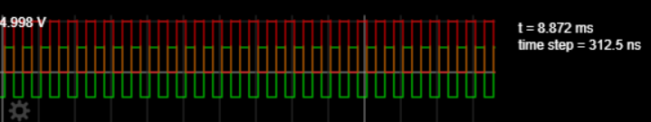

Το κύκλωμα αυτό φαίνεται να υλοποιεί τη λογική πύλη NOT.

**2.3.4.β.** Το κύκλωμα του σχήματος 2.5 στον εξομοιωτή είναι το ακόλουθο:

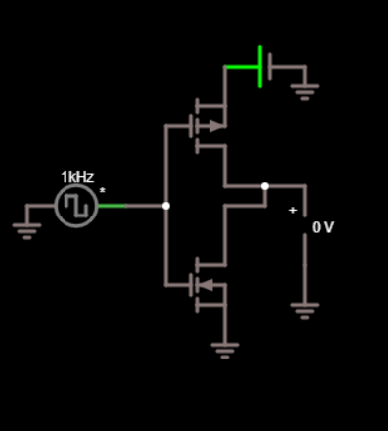

Ενώ, οι κυματομορφές της εισόδου (πράσινη) και της εξόδου (κόκκινη) για συχνότητα 1kHz, είναι οι ακόλουθες:

Όταν η είσοδος είναι στα -2.5V:

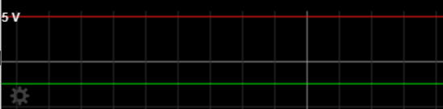

Όταν η είσοδος είναι στα 2.5V (είναι και οι δύο στο ίδιο σημείο και σε αυτό οφείλεται το πορτοκαλί χρώμα):

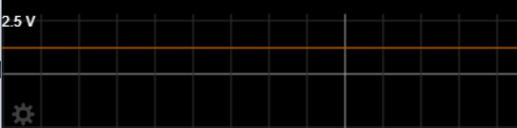

Και για συχνότητα 100kHz (ομοίως πράσινη της εισόδου και κόκκινη της εξόδου) είναι οι εξής:

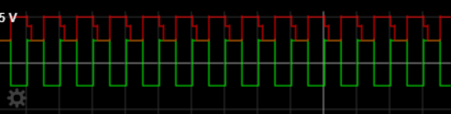

Παρατηρούμε πως και αυτό το κύκλωμα υλοποιεί τη λογική πύλη NOT.

**2.4.1.**  Ο τύπος για τον υπολογισμό του μέσου χρόνου καθυστέρησης διάδοσης σήματος είναι $\frac{Τ}{2*Ν}$, όπου Τ η περίοδος της ταλάντωσης και Ν ο αριθμός των πυλών στο δακτύλιο.

**2.4.2.** Για μία ψηφίδα τύπου 74HC00 τα φυσικά χαρακτηριστικά της, όπως φαίνονται στο φύλλο δεδομένων της, είναι η ελάχιστη τάση εισόδου και εξόδου για σήμα HIGH, η μέγιστη τάση εισόδου και εξόδου για σήμα LOW, το μέγιστο ρεύμα εισόδου, το μέγιστο ρεύμα ηρεμίας της τροφοδοσίας, η μέγιστη καθυστέρηση διάδοσης, ο μέγιστος χρόνος ανόδου και πτώσης εξόδου, η χωρητικότητα απορρόφησης ισχύος και η μέγιστη χωρητικότητα εισόδου.

Για μία ψηφίδα τύπου 74LS00 τα φυσικά χαρακτηριστικά της, όπως φαίνονται στο φύλλο δεδομένων της, είναι η τάση σφιγκτήρα εισόδου, η τάση εξόδου για σήμα HIGH και LOW, το ρεύμα εισόδου στη μέγιστη τάση εισόδου, το ρεύμα εισόδου για σήμα HIGH και LOW, το ρεύμα εξόδου βραχυκυκλώματος, το ρεύμα τροφοδοσίας για έξοδο HIGH και LOW και η καθυστέρηση διάδοσης από LOW σε HIGH και από HIGH σε LOW.

Στην πραγματικότητα, οι ψηφίδες δεν συμπεριφέρονται όπως στον εξομοιωτή, καθώς σε αυτόν δεν επηρεάζουν αυτά τα φυσικά χαρακτηριστικά τη λειτουργία τους, όπως θα γίνονταν στον φυσικό κόσμο. Επίσης μερικά από αυτά τα χαρακτηριστικά επηρεάζονται και από τη θερμοκρασία, γεγονός που επηρεάζει και τη λειτουργία των ψηφίδων.

**2.4.3.** Το VCC είναι για την οικογένεια LS, δηλαδή για τα τρανζίστορ πεδίου και τη λογική συνδέσεων TTL. Το όνομα του βασίζεται στο γεγονός ότι αναφέρεται στην τροφοδοσία του συλλέκτη.

Αντίστοιχα, το VDD είναι για την οικογένεια HC, δηλαδή για τα τρανζίστορ FET ή CMOS. Το όνομα του βασίζεται στο ότι αναφέρεται στην τροφοδοσία του drain.

Η διαφορά τους είναι το πλάτος της τιμής. Το VCC συνήθως είναι 5V με 6V,ενώ το VDD συνήθως είναι 2.5V με 3V.

**2.5.1.** Η καθυστέρηση διάδοσης που προκύπτει από το σχήμα 2.1.α. είναι ίση με $\frac{Τ}{14}=\frac{\frac{11}{5}*50ns}{14}=\frac{110ns}{14}$ =7.86nsec.

Η καθυστέρηση διάδοσης που προκύπτει από το σχήμα 2.1.β1. είναι ίση με $\frac{Τ}{14}=\frac{\frac{25}{5}*25ns}{14}=\frac{125ns}{14}$ =8.93nsec.

Η καθυστέρηση διάδοσης που προκύπτει από το σχήμα 2.1.β2. είναι ίση με $\frac{Τ}{14}=\frac{\frac{20}{5}*25ns}{14}=\frac{100ns}{14}$ =7.14nsec.

Παρατηρούμε, ελέγχοντας τα φύλλα του κατασκευαστή, πως και οι τρεις τιμές που βρήκαμε είναι μικρότερες από το όριο της μέγιστης καθυστέρησης διάδοσης που ορίζεται για το κάθε ολοκληρωμένο και είναι παρόμοιοι με τους συνηθισμένους χρόνους που αναφέρει.

Επίσης, παρατηρούμε ότι οι χρόνοι που είχαμε βρει στις δικές μας πύλες για τα ερωτήματα 2.3.1.α και 2.3.1.β. είναι μεγαλύτεροι, του εξομοιωτή είναι σε msec, ενώ οι πειραματικές είναι σε nsec. Αυτό μπορεί να οφείλεται στο γεγονός ότι ο εξομοιωτής δεν επηρεάζεται από τα φυσικά χαρακτηριστικά των ψηφίδων, που αναφέρονται στο ερώτημα 2.4.2., ή τη θερμοκρασία, αλλά παρουσιάζει τα ίδια αποτελέσματα κάθε φορά, ανεξαρτήτως συνθηκών.

**2.5.2.** Για τα ερωτήματα 2.3.2.α. και 2.3.2.β. είχαμε παρατηρήσει πως η ψηφίδα τύπου 74HC00 είναι πιο ευαίσθητη στην ηλεκτροστατική εκφόρτιση από ότι η 74LS00, με αποτέλεσμα εάν οι είσοδοι της αφεθούν να αιωρούνται, ο λαμπτήρας να ανάβει ασθενώς. Αυτό συμβαίνει καθώς η είσοδος μίας πύλης TTL είναι μία βάση τρανζίστορ η οποία λειτουργεί περισσότερο σαν δίοδος και είναι λιγότερο ευαίσθητη στον θόρυβο, λόγω της χαμηλότερης σύνθετης αντίστασης. Αντίθετα, στις πύλες CMOS, η παρουσία ηλεκτρικού πεδίου στην πύλη είναι αρκετή για να επηρεάσει το κανάλι ημιαγωγών σε αγωγιμότητα.

Για το ερώτημα 2.3.2.γ. είχαμε κάνει το ζητούμενο κύκλωμα και με TTL και με CMOS και είχαμε παρατηρήσει πως μεταβάλλοντας την τιμή του μεταβλητού αντιστάτη, άλλαζε και το ρεύμα που έδειχνε το αμπερόμετρο. Αυτό συμβαίνει καθώς τα κυκλώματα μας έχουν συγκεκριμένες τιμές ελάχιστης και μέγιστης τάσης εισόδου που μπορούν να δεχτούν, όπως φαίνεται από τα φύλλα του κατασκευαστή, από τις οποίες επηρεάζεται και το ρεύμα τροφοδοσίας.

**2.5.3.** Από τον πίνακα αληθείας του ερωτήματος 2.3.3. παρατηρήθηκε πως το κύκλωμα του σχήματος 2.3 προσομοιάζει την πύλη AND, καθώς όπως φαίνεται έχει ως έξοδο τάση 5V μόνο όταν και οι δύο είσοδοι είναι στα 5V.

Η αντίστοιχη της, δηλαδή η πύλη OR, στον εξομοιωτή υλοποιείται όπως ακολουθεί:

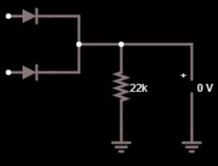

**2.5.4.** Για το κύκλωμα του ερωτήματος 2.3.4.α. παρατηρήσαμε πώς όταν η είσοδος βρίσκεται στη μέγιστη της τιμή, δηλαδή τα 2.5V, η έξοδος βρίσκεται στην ελάχιστη της τιμή, που είναι τα 0V, ενώ όταν η είσοδος είναι στην ελάχιστη της τιμή, δηλαδή στα -2.5V, η έξοδος βρίσκεται στη μέγιστη της τιμή, που είναι τα 5V. Άρα, αυτό το κύκλωμα φαίνεται να λειτουργεί ως αντιστροφέας, καθώς η έξοδος μεγιστοποιείται όταν η είσοδος ελαχιστοποιείται και αντίστροφα. Ένα πρόβλημα που παρατηρήθηκε όμως για το κύκλωμα του σχήματος 2.4, είναι πως από τις κυματομορφές του εργαστηρίου φαίνεται πως η έξοδος χάνει την μορφή της παλμοσειράς σε πολύ μεγάλες συχνότητες και στη μέγιστη τιμή της παίρνει μία πιο καμπυλωτή μορφή. Επίσης, παρατηρήθηκε πως παίρνει τιμές μόνο στο διάστημα 0-5V.

**2.5.5.** Και τα δύο κυκλώματα υλοποιούν την πύλη NOT. Σύμφωνα με τις κυματομορφές του εργαστηρίου, όμως, παρατηρούμε ότι στο κύκλωμα του σχήματος 2.4 η κυματομορφή της εξόδου για υψηλές συχνότητες χάνει την μορφή του παλμού και είναι πιο καμπυλωτή, ενώ η κυματομορφή του κυκλώματος 2.5 διατηρεί τη μορφή της και στις υψηλές συχνότητες. Αντίθετα, στον εξομοιωτή, η κυματομορφή του κυκλώματος 2.4 για υψηλές συχνότητες διατηρείται ίδια, ενώ του κυκλώματος 2.5 εμφανίζει επιπλέον τετραγωνάκια κατά τη μετάβαση από τις μέγιστες στις ελάχιστες τιμές. Επίσης, η κυματομορφή του κυκλώματος 2.4 στον εξομοιωτή κυμαίνεται στις τιμές από 0 έως 5V, ενώ αυτή του σχήματος 2.5 από 2.5V έως 5V.

**BONUS ΕΡΩΤΗΣΕΙΣ:**

1. Για το ερώτημα 2.3.1, σχεδιάστε το κύκλωμα αντικαθιστώντας τις έτοιμες πύλες NAND με πύλες τύπου TTL.

Το κύκλωμα στον εξομοιωτή είναι το ακόλουθο:

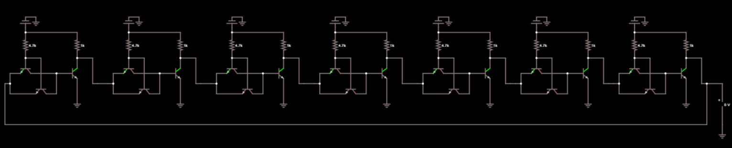

Και η κυματομορφή είναι η εξής:

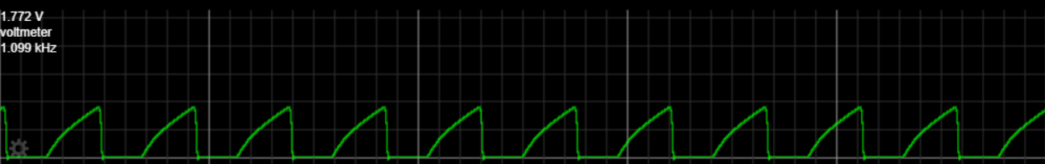

1. Για το ερώτημα 2.5.3 υλοποιήστε, αν γίνεται, μία πύλη NOT μόνο με διόδους και αντιστάτες.

Δεν μπορούμε να υλοποιήσουμε μία πύλη NOT μόνο με διόδους και αντιστάτες, καθώς χρειάζεται να μετατρέψουμε και μία είσοδο χαμηλής τάσης σε έξοδο υψηλής τάσης, δηλαδή να μετατρέψουμε το 0 σε 1. Αυτό, όμως δεν είναι δυνατό μόνο με διόδους και αντιστάτες, καθώς χρειάζεται και κάποιου είδους ενισχυτής.